Информационное письмо по версии 6.3 «Адепт: Управление строительством»

В новой версии «Адепт: Управление строительством»:
- Добавлена сводка затрат
В АУС добавлены сводки затрат. Перед созданием сводки затрат необходимо убедиться, что она входит в доступные наборы отображения. После того, как сводка появилась в наборах отображения, нужно на панели инструментов работы с деревом нажать кнопку и выбрать набор, содержащий в себе сводные сметы. После этого в меню "Создать" появится пункт "Создать сводку затрат".
При выборе меню "Создать сводку затрат" открывается окно, в которое необходимо внести параметры сводки.
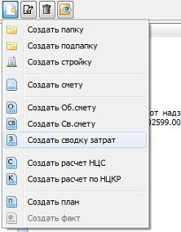
Обязательным для заполнения является поле "Стройка". Если сводка создается внутри стройки, то это поле заполняется автоматически. Если сводка создается внутри договора, то в поле "Заказчик" проставляется заказчик из договора. Все поля на вкладке "Общее" используются впоследствии для печати.
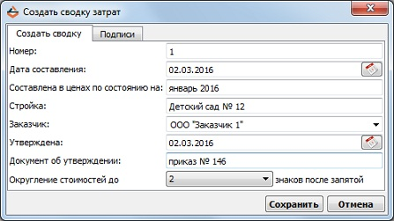
Также на вкладке "Создать сводку затрат" можно задать настройки округления. Округлять сводку затрат можно от нуля о пяти знаков после запятой, то есть от тысячи рублей до копеек.
На вкладке "Подписи" можно настроить вид подписей в печатных формах.
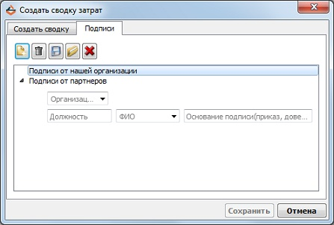
После нажатия на кнопку "Создать" сводка затрат появляется в дереве объектов. По двойному щелчку мыши пустая сводка затрат открывается в правом окне.
Сводка затрат составляется в тех случаях, когда по проектируемому предприятию или сооружению одновременно с основным строительством выделяются средства (капитальные вложения) на возведение объектов (комплексов объектов) другого отраслевого назначения: жилищно-гражданских, базы строительной индустрии, объектов городских инженерных сооружений (наземный пассажирский транспорт, автомобильные дороги, путепроводы и др.). Сводка затрат составляется на основе сводных сметных расчетов стоимости строительства основного назначения и других видов строительства, предусмотренных соответствующими решениями.
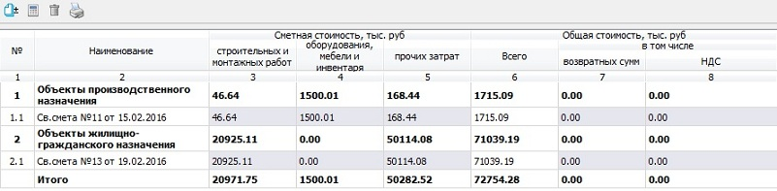
Панель инструментов сводки затрат:
- Выбор смет - выбор сводных смет для включения в сводку затрат
- Пересчет– пересчитывает сводку затрат(обновляет данные из включенных сводных смет)
- Удалить строку - удаляет выделенную строку
- Печать
Добавить сводную смету в сводку затрат можно по кнопке . Откроется окно следующего вида:
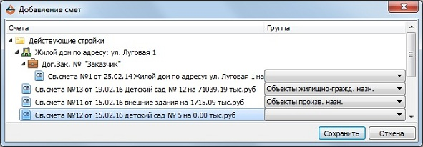
В нем справа нужно указать, в какую часть сводки затрат попадет сводная смета: объекты производственного назначения или объекты жилищно-гражданского назначения. После выбора смет и нажатия "Сохранить" сводные сметы отобразятся в сводке затрат.
В сводке затрат можно редактировать вручную все поля, выделенные серым цветом, если щелкнуть по ним дважды мышкой.
В столбец 7 - "Возвратные суммы" попадают возвратные суммы из сводной сметы, могут редактироваться вручную. В столбце 8 - "НДС" отображается сумма из сводной сметы, соответствующая стоимости концовки с типом НДС. Данная сумма также может редактироваться вручную.
Для того что бы пересчитать сводку затрат после внесенных изменений в сводные сметы, надо нажать кнопку "Пересчет".
Распечатать сводку затрат можно по кнопке "Печать":
В настройках печати можно выбрать нужный редактор выходной формы (Внутренний редактор программы, MS Word, MS Excel) и формат страниц (книжный или альбомный). Можно выбрать использовать ли настройки округления сметы при печати.
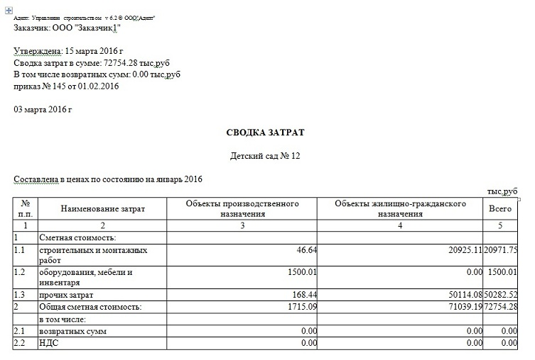
- Настройки вкладки “Расчет и округление” разделены на две вкладки “Расчет” и “Округление”
- В настройки локальной сметы добавлено поле “Подрядчик” (6823)
В окне создания (редактирования) локальной сметы добавлено поле «Подрядчик».
В этом поле автоматически показывается подрядчик, если смета составлена в договоре с подрядчиком, но подрядчика можно перевыбрать. Для остальных смет поле пустое с возможностью выбрать подрядчика из списка или задать своего подрядчика.
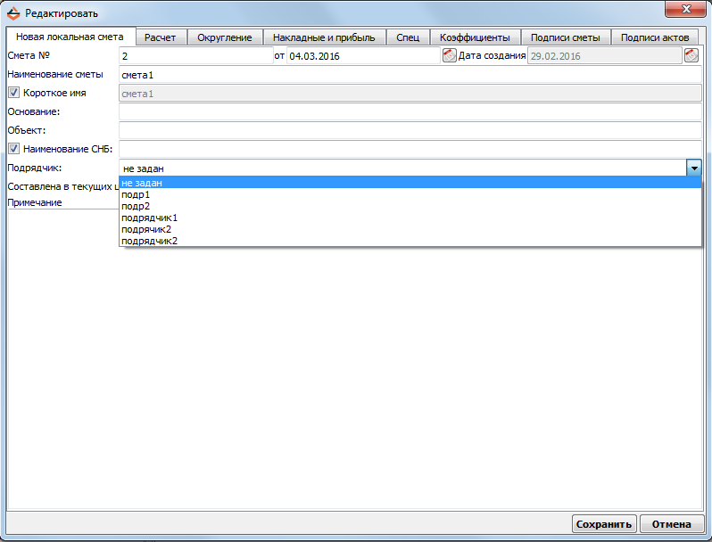
Подрядчик, выбранный в окне сметы, автоматически показывается в 47-ом столбце расценки при создании расценки или переносе ее из сборника. Если в расценки был задан свой подрядчик, то при изменении подрядчика в настройках сметы у этой расценки он меняться не будет.
- Добавлена возможность создания шаблона локальной сметы
Появилась возможность сохранения в шаблон начислений сметы, а именно:
- Названия разделов с методом расчета, если он был изменен только для этого раздела
- Лимитированные затраты, начисленные на раздел и на смету
- Коэффициенты, начисленные на раздел или смету
- Схема начисления накладных расходов, используемая в смете
- Индексы, примененные на итого ПЗ по разделу, Итого ПЗ по смете или Итого по смете
Чтобы создать шаблон начислений, необходимо на панели инструментов локальной сметы нажать кнопку «Шаблон».
Появится диалоговое окно, в котором необходимо ввести имя шаблона.
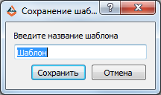
При последующем создании новых смет можно выбрать шаблон начислений.
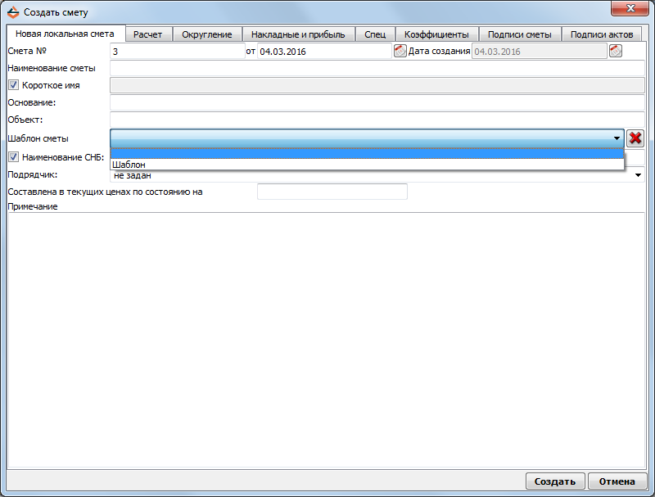
Шаблон можно удалить, нажав на крестик справа от него.
- Коррекция затрат труда
В стандартном и смешанном методе расчета добавлена возможность считать главную строку расценки с учетом измененного ЗТР или базового тарифа в ресурсной части.
Чтобы изменения в трудозатратах влияли на расчет главной строки, в настройках сметы, во вкладке «Расчет» поставить галку «учитывать изменения ЗТР и баз. тарифа в ЗП и ПЗ» (галка будет активна, если выбран стандартный или смешанный метод расчета).
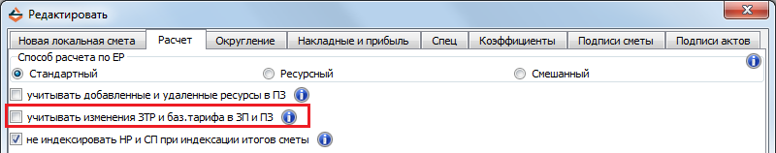
Чтобы увидеть, как изменился тариф или ЗТР, необходимо в общих настройках программы, во вкладке «Вид сметы и акта» поставить галку «В наименовании «затраты труда рабочих» в случае изменения показывать ∆ЗТР и ∆Баз. тариф».
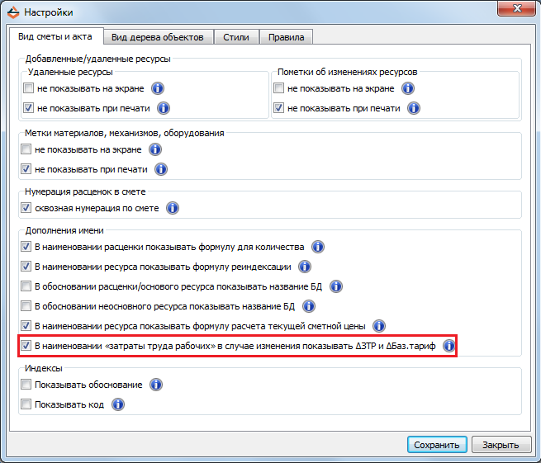
Тогда в главной строке расценки отображается изменение тарифа или ЗТР.
∆ЗТР = ЗТРновое – ЗТРстарое. Столбец 6.
∆Баз.тариф=Тариф новый – Тариф старый. Столбец 8.
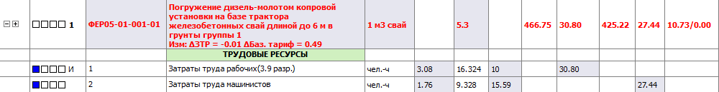
- В контекстное меню расценки добавлен пункт “Количество”
В контекстное меню расценки и ресурсов отдельной позицией добавлен пункт «Количество». При вызове окна появляется диалог, в котором можно ввести количество, аналогичное окну добавления расценки из базы в смету. Если единица измерения составная (например, 1000 м3 грунта), то окно следующего вида:
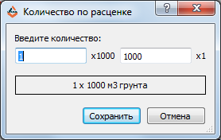
В нем в поле слева можно ввести количество в м3 грунта, и оно пересчитается для единицы измерения «100 м3 грунта», а в окне справа - в 1000 м3 грунта.
- Добавлена палитра для выбора цвета меток в дереве смет и в локальных сметах
Для простановки меток расценке или для объектов дерева смет добавилась палитра для выбора цвета метки.
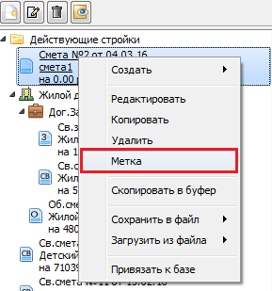
При выборе пункта меню «Метка» появляется палитра цветов:
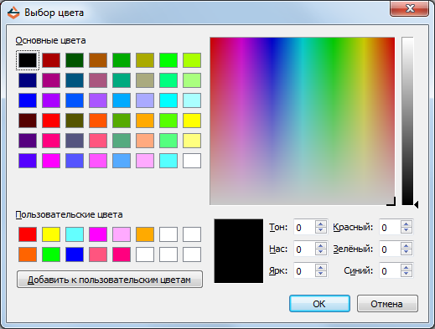
Слева можно выбрать один из представленных цветов или задать цвет самому справа и нажать «ОК».
Метки можно проставлять всем элементам дерева объектов и расценкам локальной сметы.
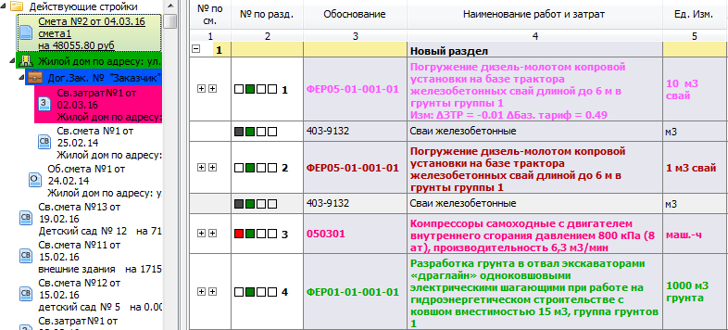
- В календарном плане добавлена возможность раскрывать и скрывать папки до определенного уровня
На панели инструментов календарного плана появилась новая кнопка «+/-».
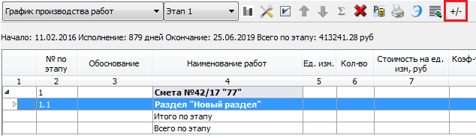
При нажатии на нее появляется окно, в котором необходимо указать уровень раскрытия календарного плана:
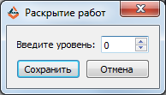
0 – все скрыто до папок верхнего уровня (например, до смет)
1 – все скрыто до папок второго уровня (например, разделов)
И т.д.
- При разбиении календарного плана на несколько этапов остаток прописывается в количество
В окне разбиения на этапы календарного плана весь остаток, который есть по работе, при добавлении работы в этап (при простановке галки напротив работы в окне «Работы в этапах») автоматически переходит в поле «Количество».
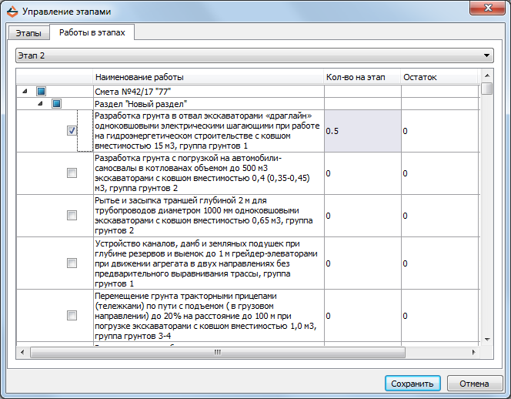
- Добавлен список имен этапов, введенных ранее
В окне разбиения на этапы добавлена возможность запоминать имена этапов, введенные пользователем ранее. При вводе вручную имени этапа оно попадает в список. Впоследствии имя нового этапа можно выбрать из этого списка. Удалять элементы из списка можно по кнопке рядом с названием этапа.
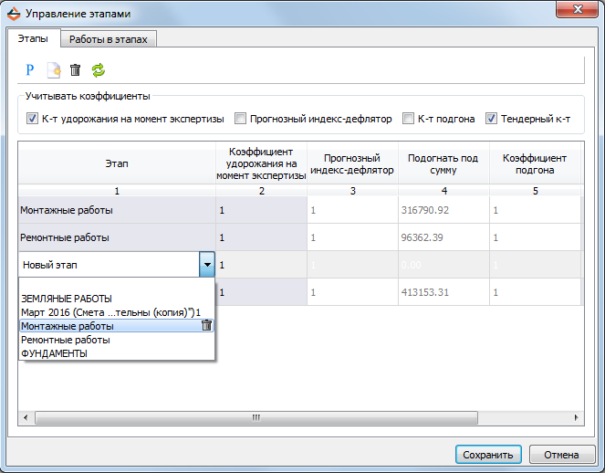
- Дополнительные настройки для печатных форм
В настройках печати появилось три новых настройки:
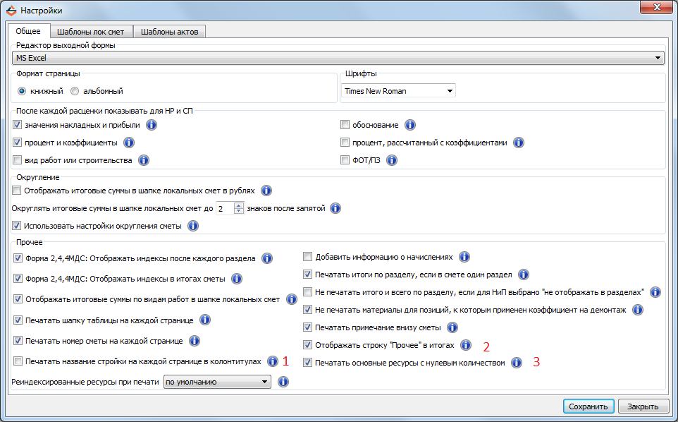
- Печатать название стройки на каждой странице в колонтитулах.
Если поставлена галка, то при печати в колонтитулах отображается стройка. Наименование стройки берется из поля «Объект» на карточке редактирования локальной сметы. Если смета находится внутри стройки, то наименование автоматически проставляется в поле «Объект» при создании.
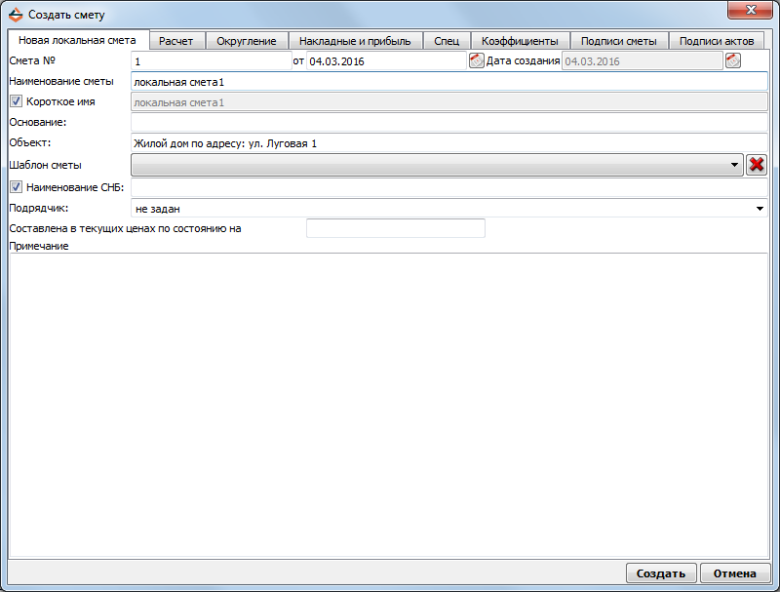
При печати в Word название стройки отображается в колонтитулах, при печати в Excel название стройки можно увидеть при предварительном просмотре.
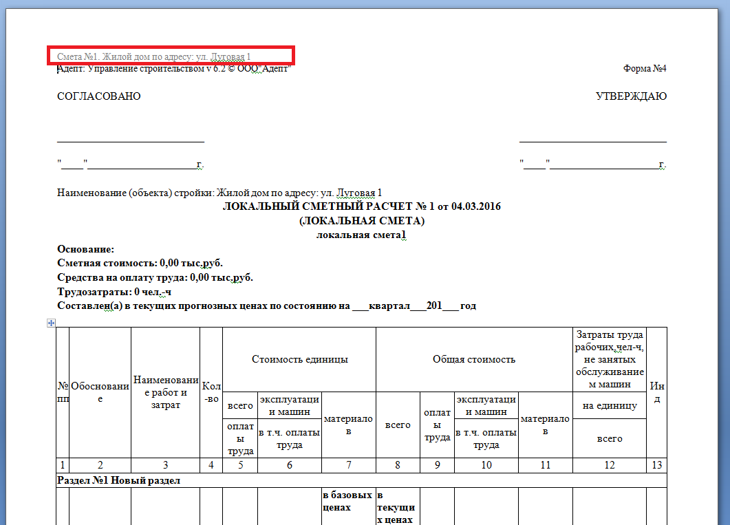
- Отображать строку «Прочее» в итогах
При поставленной галке в итогах по разделу или смете отображается строка «Прочее», если Прочее ненулевое.
- Печатать основные ресурсы с нулевым количеством
При поставленной галке на печати отображаются основные ресурсы с нулевым количеством.
- В поиске по базам добавлена возможность проставлять метки результатам поиска
В поиске по базам появилась возможность проставлять метки результатам поиска. Для того чтобы поставить метку, необходимо вызвать контекстное меню у результата поиска и выбрать пункт «Поставить метку». Отмеченная расценка выделяется желтым цветом.
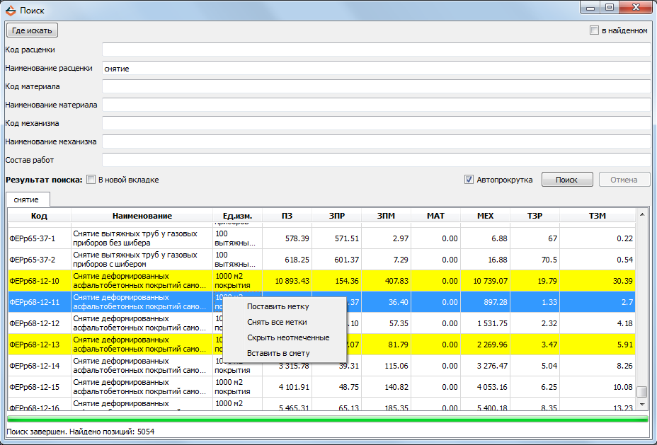
Если результат поиска был большим, есть возможность скрыть неотмеченные расценки. В случае если во вкладке скрываются все неотмеченные позиции, вкладка выделяется желтым цветом.
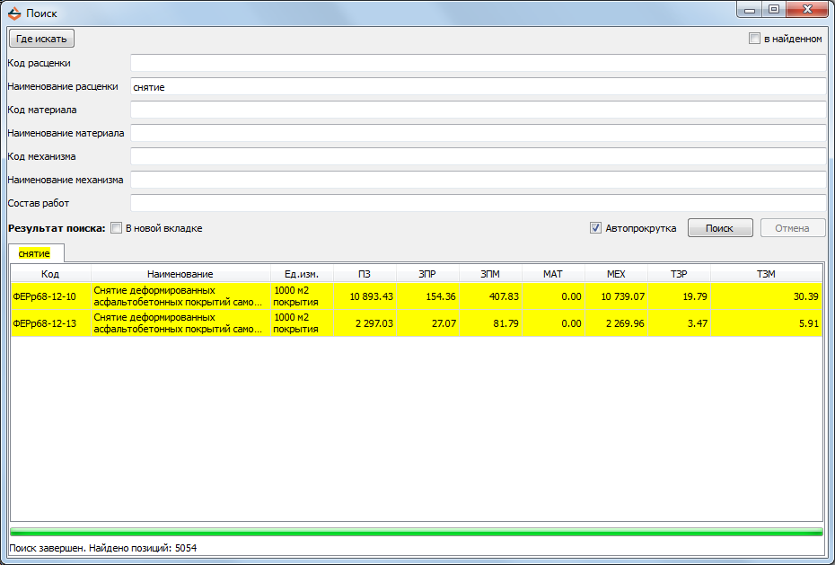
Можно снять метку с одной выделенной расценки с помощью пункта «Снять метку» или со всех расценок текущей вкладки с помощью пункта «Снять все метки».
Также появилась возможность вставлять расценки в смету сразу из результатов поиска, не переходя в базу. Для этого нужно выделить одну или несколько (удерживая клавишу Ctrl) расценок в результатах поиска и в контекстном меню выбрать пункт «Вставить в смету». Расценки встанут в смету после выделенной расценки или в выделенный раздел.
- Добавлена печать пояснительной записки для сводной сметы
В окно создания сводной сметы добавлено поле «Адрес стройки».
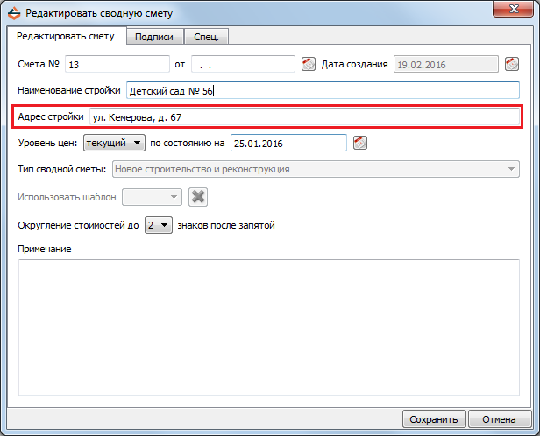
В самой сводной смете появилась новая печатная форма «Пояснительная записка». Адрес стройки, уровень цен берутся из настроек сводной сметы, со вкладки "Создать/Редактировать смету".
Сборники, с помощью которых составлена сводная смета, берутся из окна редактирования локальных смет, которые включены в сводную (поле "Наименование СНБ").
В поле "В сметном расчете в соответствии с действующим законодательством Российской Федерации также учтены затраты на:" отображаются лимитированные затраты сводной сметы для всех глав после седьмой главы, ккроме НДС 18%. Для концовок с типом коэффициент, процент, коэффициент и процент отображаются соответствующие коэффициенты и проценты, для концовок с типом компенсация НДС по УСН и сумма отображаются итоговые суммы в тыс. руб.
Округление печатной формы происходит по настройкам округления сводной сметы.
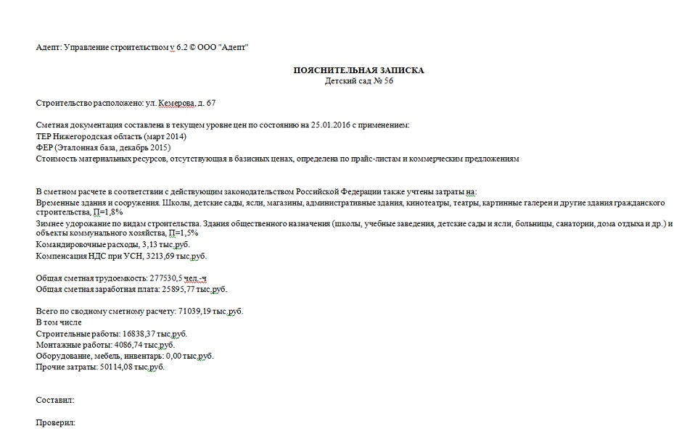
- Добавлен отчет КС-6А по нескольким сметам
Добавлена возможность составления отчета КС-6А по нескольким сметам. В главном меню Расчеты→
Формы по нескольким сметам→Отчет КС-6А.
При выборе этого пункта открывается окно с возможностью выбора смет. В окне отображаются локальные, объектные, сводные сметы. При выборе объектных или сводных смет отчет составляется по всем включенным в объектные/сводные сметы локальным сметам. В окне выбора смет также можно выбрать, в каком уровне цен составляется отчет: в базовом или текущем.
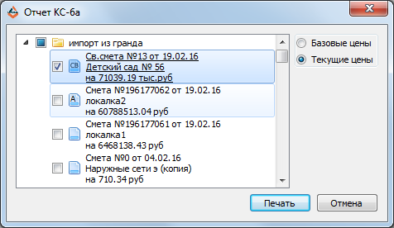
Отчет печатается во внутренний редактор, Word, Excel в зависимости от настроек печати.
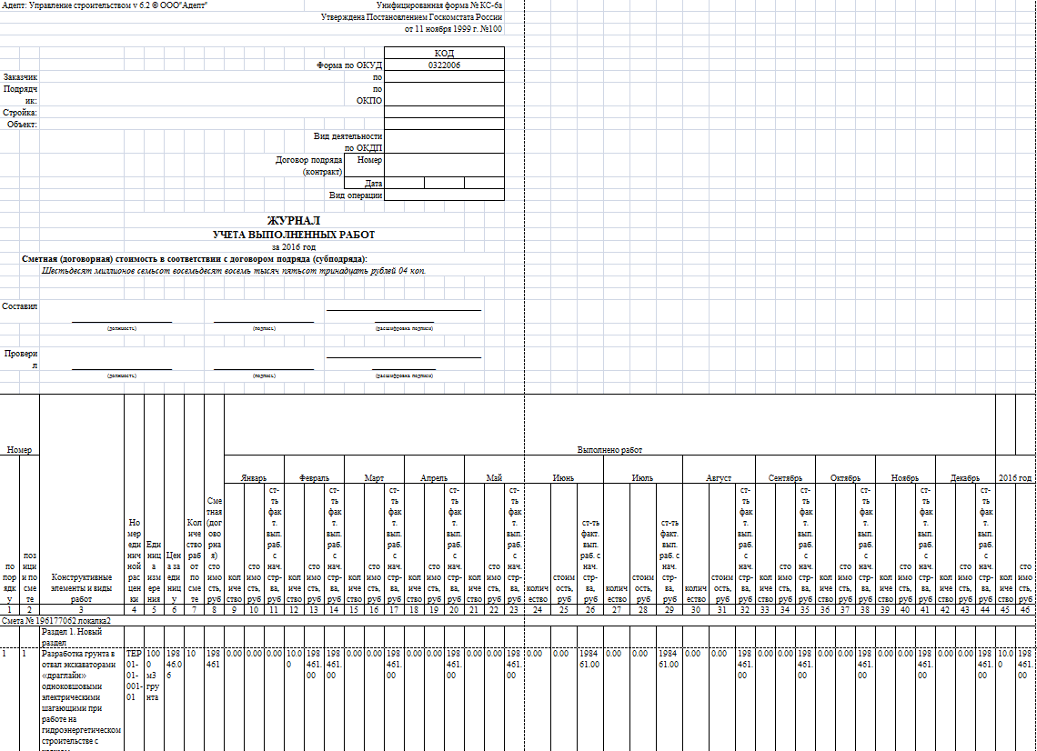
- Улучшен импорт из xml
  - Добавлена загрузка номера сметы, наименования объекта и примечания
Данная информация загружается в окно редактирования сметы, на вкладку с общими данными.
  - Теперь наименование сметы загружается полностью
При загрузке сметы не обрезаем наименование локальной сметы.
- При импорте из РИК добавлена обработка примечаний
При импорте смет из РИК примечания загружаются как текстовые строки.

